**wifi时钟项目操作文档**

**（软件开发部整理）**

**本项目需要交叉编译环境，需安装linux系统，推荐安装ubuntu64位系统。**

**1.设置工具链**

将toolchain压缩包拷贝至服务器中，解压，根据工具链所在目录在配置文件中进行修改，如：

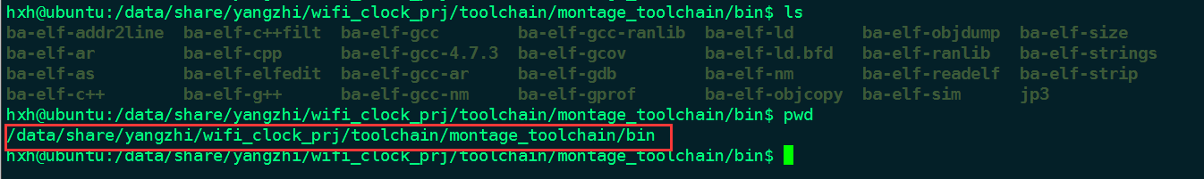

配置文件为项目工程中的wifi_clock_sdk/toolchain.mak：

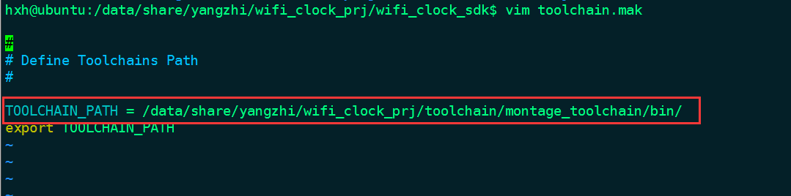

**2.编译工程**

进入项目工程文件wifi_clock_sdk 在根目录执行make wifi_clock 开始编译（清空编译为make clean-wifi_clock）

如下所示则编译成功并生成烧录文件：

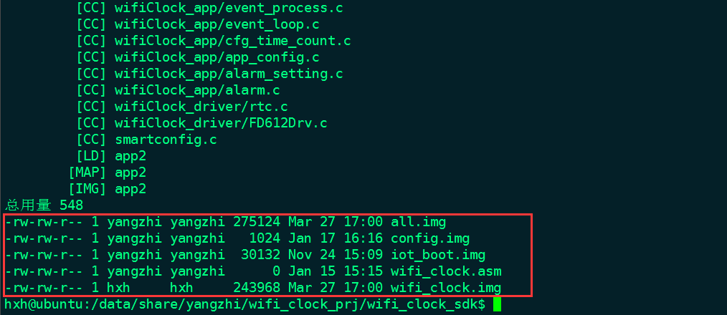

（注：若遇到编译报错有可能是工具链的权限不够，可根据报错将相关文件的权限改为777）

生成的烧录文件位于：

（注：大部分情况下只需烧录wifi_clock.img，若遇到烧录不成功则需要烧录iot_boot.img）

**3.烧录**

使用工具如xshell进行烧录。硬件平台与pc通过串口连接。按下enter后会显示R>即可开始烧录。

烧录之前请输入fe 20000 50000，再输入R 0开始重启，如下图

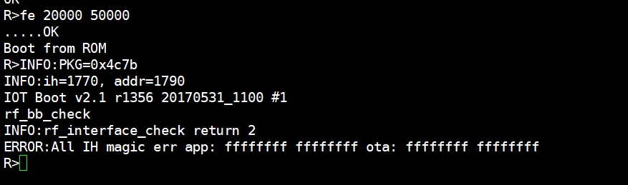

之后进行正式的烧录,输入xr后界面显示等待状态下点击xshell文件，选择发送，使用xmodern传输弹出文件窗口，选择相应img文件即可传输

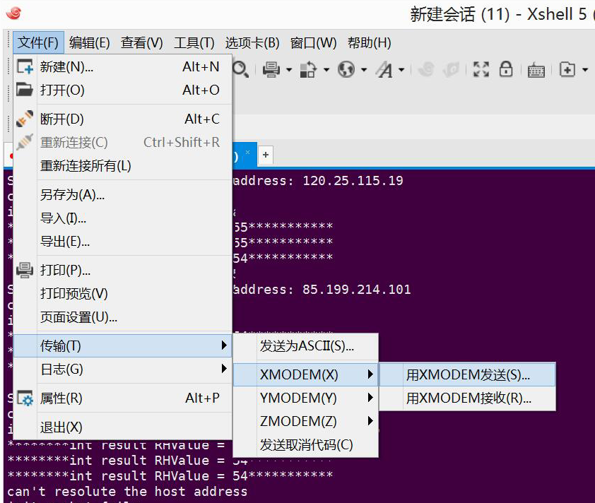

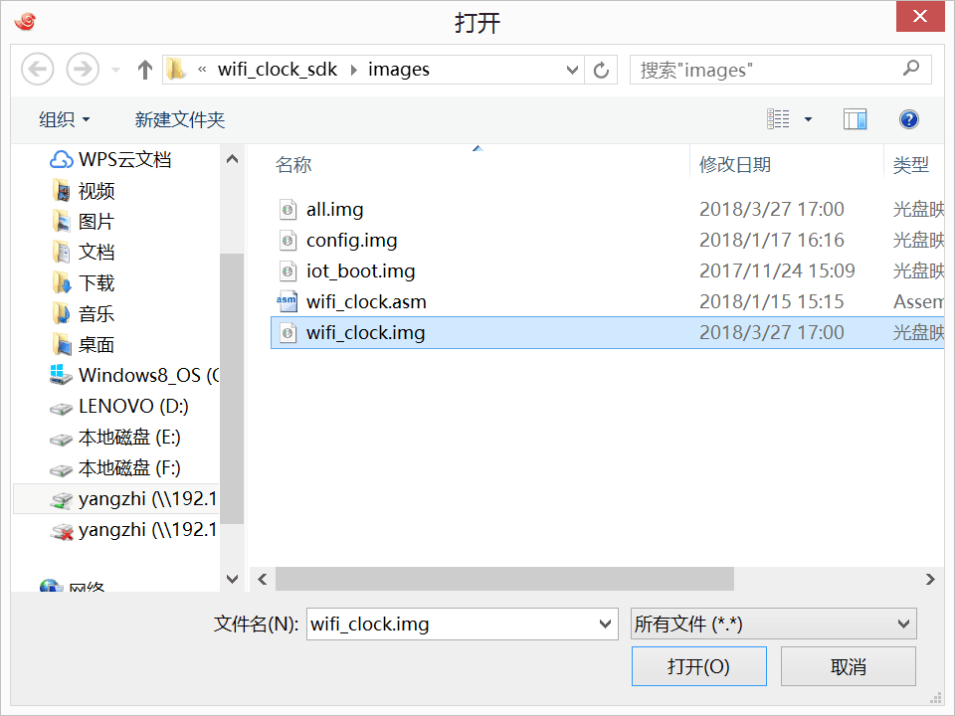

传输完成界面如下

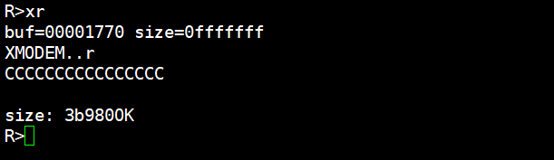

之后输入fw 20000 50000 1770烧录完成后输入R 0 重启。输出log。

**4.网络配置**

该工程已支持直接在网页上对设备进行网络配置:

长按辉度按键（K1）5秒左右后模组进入AP模式。手机连接模组AP SSID为demo_ap 密码为12345678 连接成功后打开浏览器输入192.168.1.1进入配对界面

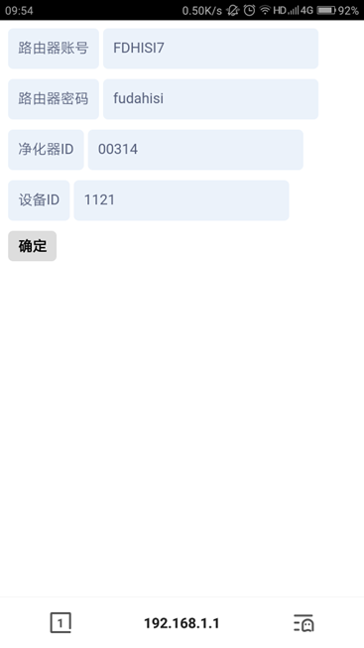

需一次填写要连接的路由器账号和密码，以及注册ID和净化器ID（厂商部署时自己设定，净化器ID目前需要填写00314，设备ID可随意输入）填写完成按下确定。若配置成功会显示“配置成功”，模组重启后开始连接。

以下是部分文件说明：

网页界面显示文件：



http该部分的编译：



将http编译进wifi工程中：



再执行make wifi_clock对整个项目进行编译

（注：http服务器是杭州那边做的，如果后面数据读取有问题的话，可以和他们联系）

**5.按键功能简述**

K1为辉度键， 共有四种辉度模式，短按切换亮度。长按5秒会进入配置模式（网络配置第4点已做说明）

K2为DOWN键，进入闹钟设置模式时作为分或时设置（时间减）

K3为UP键，进入闹钟设置模式时作为分或时设置（时间加）

K4为设置模式，进入闹铃设置模式时作为时或分模式

拨码开关键为闹钟铃声设置键

闹钟设置说明：（硬件需要接入led显示面板）

按下设置键K4后默认进入时设置（时led闪烁），通过UP/DOWN键设置时，再按下设置键K4进入分设置（分led闪烁），通过UP/DOWN设置分，再按下设置键K4完成闹钟设置（led不闪烁）。期间若超过十秒无设置则退出按键设置模式，不保留相关信息。（闹钟完成设置后会跳到当前时间显示）